ВРЕМЕННАЯ ИНСТРУКЦИЯ

(Сбор сведений по специальным запросам)

Раздел 1. Создание проектов сборов.

1. Переход в информационную систему сбора данных осуществляется авторизованными пользователями с главной страницы единого портала ЦОИАС (cbias.ru) – подраздел «Сбор сведений по специальным запросам» – после авторизации в личном кабинете.

После перехода в информационную подсистему сбора данных авторизованный пользователь получает доступ к перечню проектов сборов данных (выбор пункта «Проекты сборов» в меню при нажатии на кнопку иконки авторизованного пользователя).

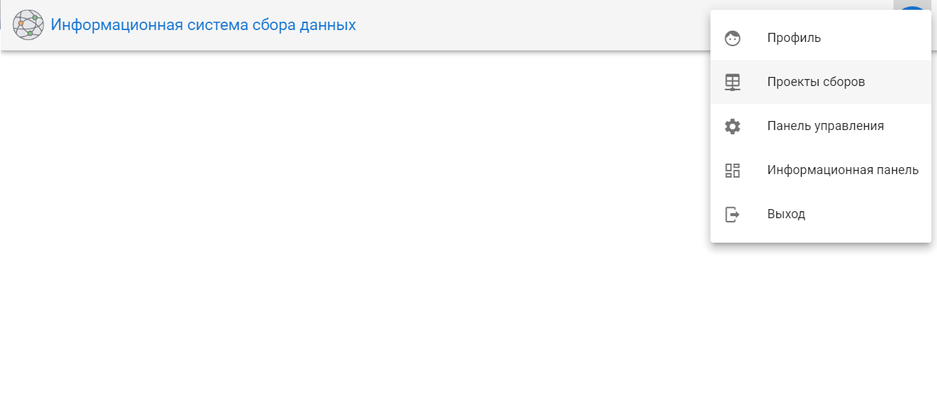

В активной вкладке «Проекты сборов» приведен перечень департаментов Минобрнауки России, принимающих непосредственное участие в исполнении специальных запросов на сбор сведений, добавлении форм таких запросов,   
их редактировании, внесении соответствующей информации, а также выполнении других действий по обработке и изменению данных проектов сборов, в рамках имеющихся, предоставленных прав доступа.

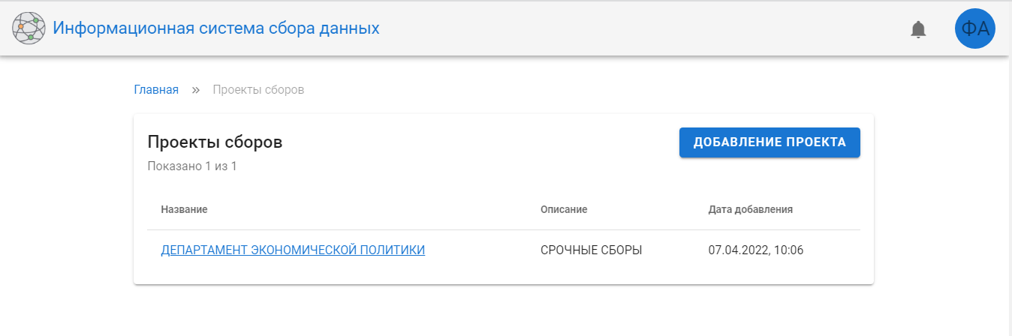

2. Все вновь создаваемые департаментами формы сборов размещаются внутри активных разделов с наименованием соответствующего департамента, после его создания во вкладке «Проекты сборов» (кнопка «Добавление проекта»).

В диалоговом окне «Добавление проекта» необходимо ввести следующую необходимую информацию:

- название проекта – наименование департамента;

- сокращенное название проекта – необходимая дополнительная инф.;

- описание проекта – необходимая дополнительная инф.

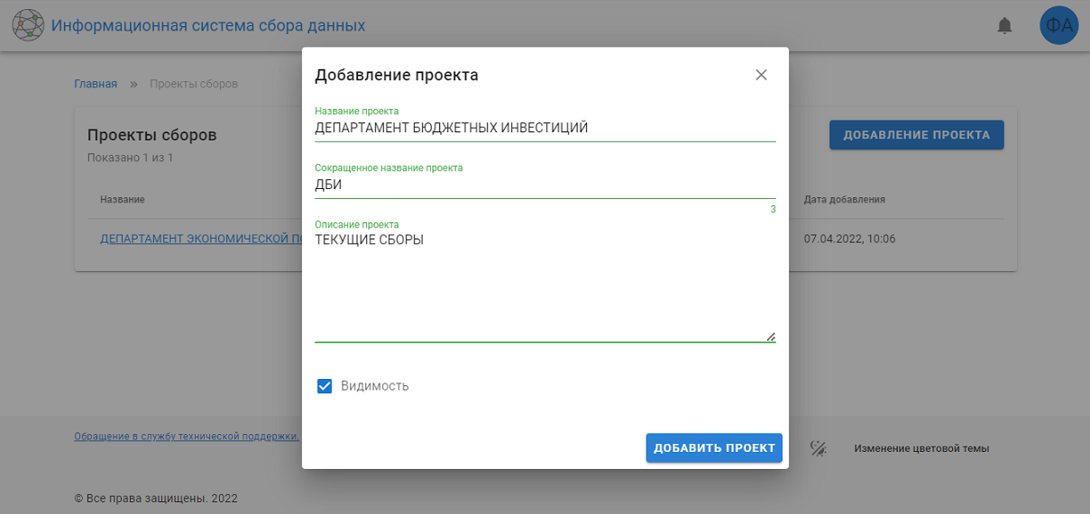

После нажатия кнопки «Добавить проект» во вкладке проектов сборов будет создана новая активная строка с наименованием раздела (наименование департамента) для добавления новых форм сборов.

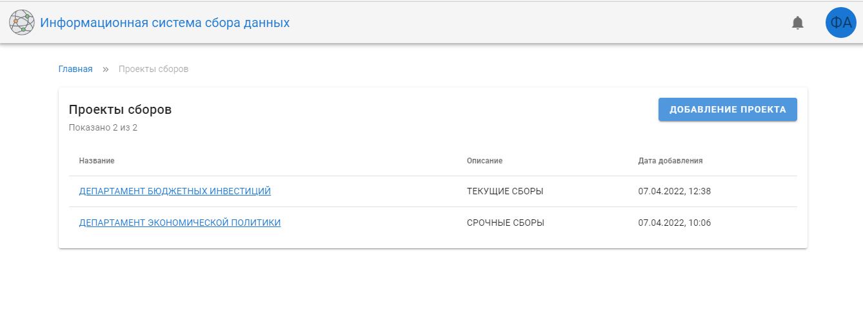

3. Для добавления новой формы сбора необходимо выбрать соответствующий раздел проектов (наименование соответствующего департамента) и, таким образом, перейти в выбранный раздел.

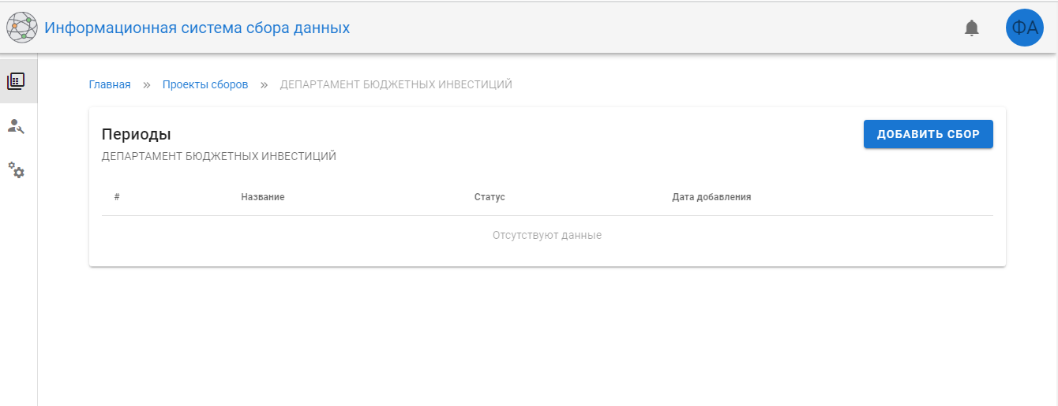

Добавление новых форм сборов осуществляется в подразделе «Периоды» соответствующего раздела (департамента), кнопка «Добавить сбор». В диалоговом окне добавление периода необходимо ввести следующую необходимую информацию:

- название периода – наименование нового сбора (наименование вновь добавляемой формы сбора (имя файла Excel для сбора данных);

- выбрать необходимый для добавления файл Excel.

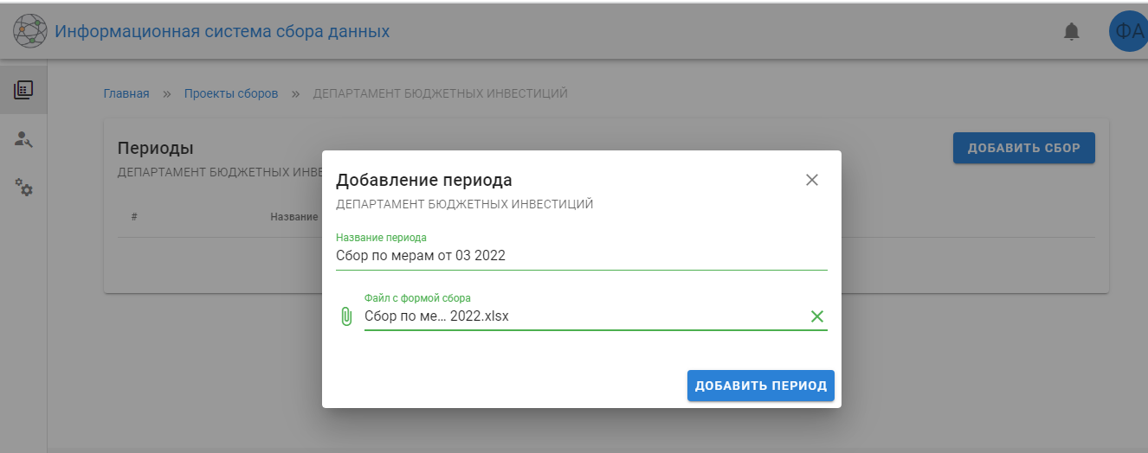

После нажатия кнопки «Добавить период» в подразделе «Периоды» будет создана активная запись с наименованием вновь созданной формы сбора.

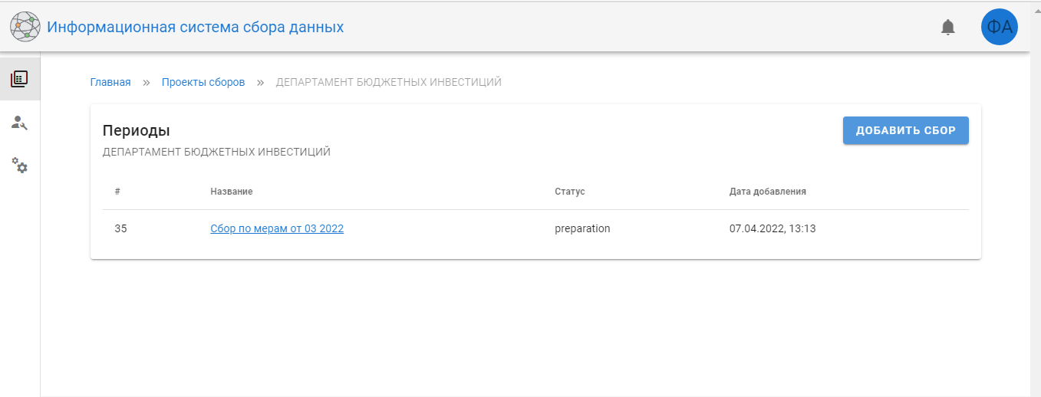

Для завершения создания новой формы сбора необходимо выбрать соответствующую активную строку (название сбора) и во вкладке, имеющей название вновь создаваемой формы сбора, произвести создание нового документа (кнопка «Создать новый документ»).

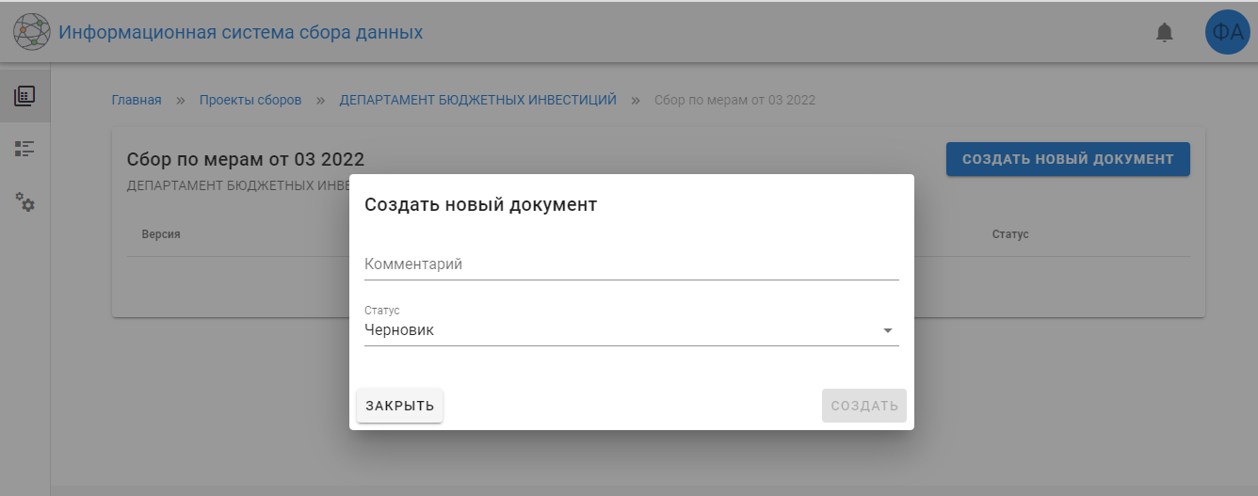

В диалоговом окне «Создать новый документ» необходимо заполнить информационное поле «Комментарий». В данном случае может быть внесена любая необходимая служебная или иная информация, раскрывающая назначение или другие особенности новой формы сбора по необходимости. Внесенные комментарии будут отражены в поле «Комментарий» после создания очередной рабочей версии файла Excel для сбора информации. Информационное поле «Статус» устанавливается в значение – Черновик.

Вкладка с наименованием новой формы сбора может содержать как одну версию файла Excel сбора, так и несколько версий. Каждая новая версия создается во вкладке «Периоды» в рамках соответствующего, выбранного названия периода путем создания нового документа.

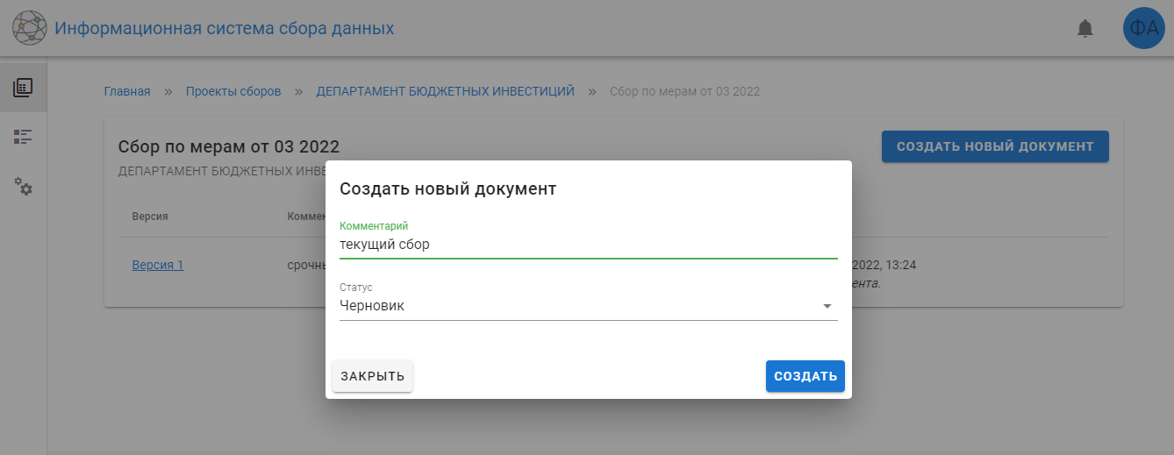

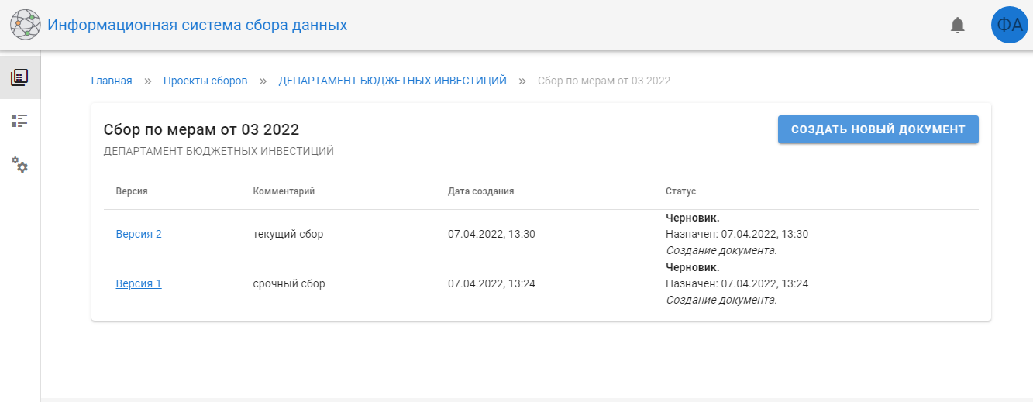

Созданные таким образом «версии» вновь созданной формы сбора будут содержать одну и ту же таблицу из файла Excel, выбранного для загрузки на этапе 3. при создании нового сбора во вкладке «Периоды».

Для создания нового сбора и загрузки новой таблицы Excel необходимо вернутся на этап 3. Во вкладку «Периоды» и произвести действия по созданию нового сбора, с добавлением необходимой новой формы сбора (новой таблицы Excel).

Раздел 2. Выполнение редактирования созданных форм сбора.

1. При выборе необходимой активной строки «Версия», соответствующей формы сбора (загруженной таблице Excel), пользователь получает доступ к форме сбора в виде таблицы с активными ячейками. Каждая ячейка (раздел) подлежит выбору и возможности редактирования (за исключением номеров строк   
и наименования столбцов), также возможно выполнить выделение (выбор) нескольких ячеек. Для осуществления корректного внесения информации каждой ячейке (группе ячеек) может быть определен ее тип, для ввода данных   
в соответствующем формате: числовой, строковый, текстовый, деньги, департаменты. Тип ячейки возможно изменить после ее непосредственного выбора   
в соответствующем информационном поле выбора типа вводимых данных.

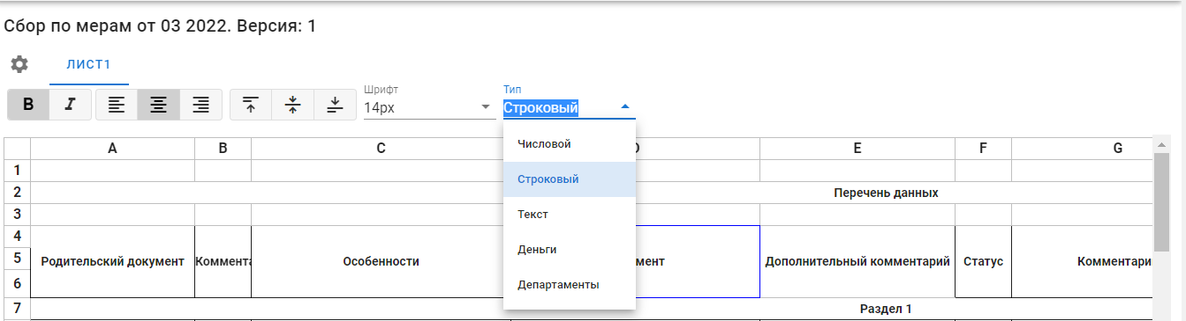

Также, для каждой ячейки (группы ячеек) доступны следующие функции редактирования их содержимого из панели инструментов:

- выделенный шрифт;

- курсив;

- выравнивание текста;

- размер шрифта.

Ввод необходимой информации может осуществляться как   
в существующие строки, ячейки и разделы, так и во вновь создаваемые.

Добавление (удаление) новых строк осуществляется в меню после нажатия правой клавиши мыши непосредственно на любой номер существующей строки формы сбора.

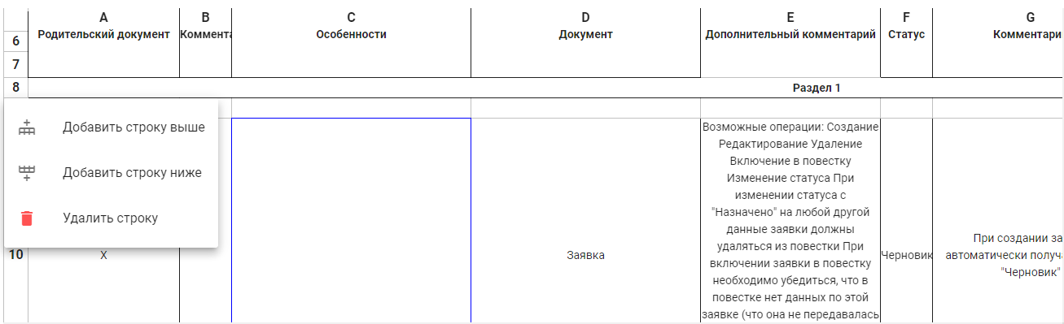

Редактирование вновь созданной строки в каждый момент доступно только пользователю, создавшему строку. Каждый пользователь в каждый момент имеет возможность редактировать только одну строку. Вся внесенная информация автоматически сохраняется при выходе из редактируемой формы сбора. Отредактированная форма сбора подлежит сохранению (кнопка «шестеренка»   
на панели инструментов).

Для удаления любого активного раздела (подраздела, сбора, версии) необходимо выбрать соответствующий раздел нажатием левой клавиши мыши, перейти в меню настроек и удалить выбранный раздел.

